ASSUNTO: SOLICITO AO EXMO SENHOR PREFEITO MUNICIPAL CARLOS NELSON BUENO, PARA QUE JUNTO AO DEPARTAMENTO COMPETENTE PROVIDENCIE MELHORIAS NA RUA FRANCISCO DIAS REIS, NO BAIRRO VILA DIAS.

DESPACHO:

SALA DAS SESSÕES ______/______/______

PRESIDENTE DA MESA
INDICAÇÃO N° , DE 2010.

SENHOR PRESIDENTE,
SENHORES VEREADORES e VEREADORAS

Tendo em vista que o local trás perigo e danos aos moradores .
Indico ao Exmo Senhor Prefeito Municipal Carlos Nelson Bueno, para que junto ao Departamento competente providencie melhorias na Rua Francisco Dias Reis, no Bairro Vila Dias.

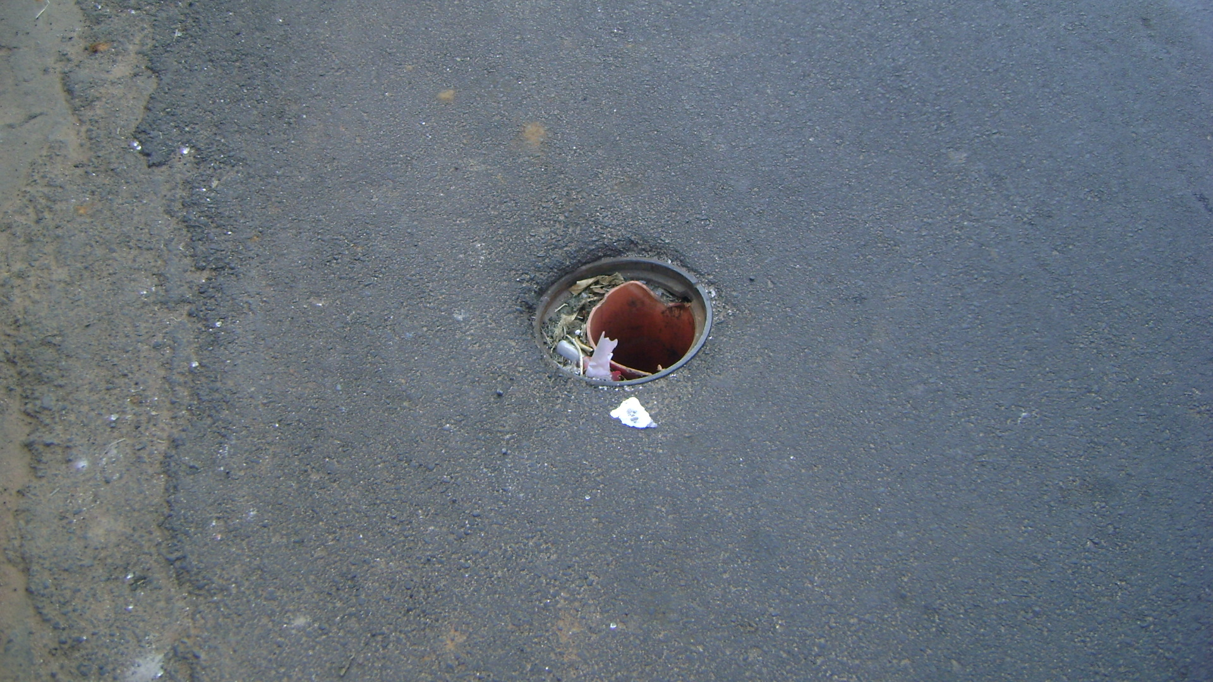

Sala das Sessões “Vereador Santo Rótolli” aos 13 de Agosto de 2010.

VEREADOR LUIS ROBERTO TAVARES

